<https://www.foggiatoday.it/attualita/morta-zia-maria-franco-forno-sammarco.html>

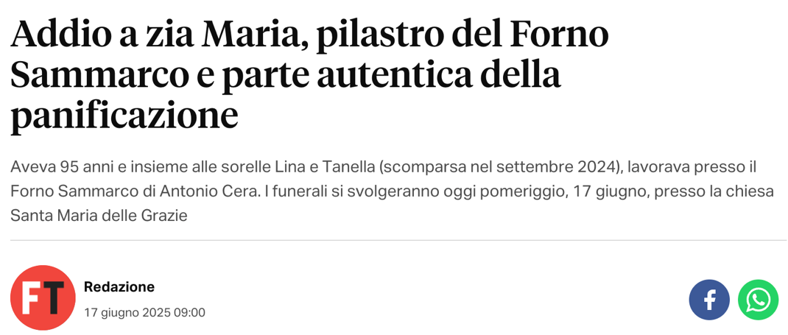

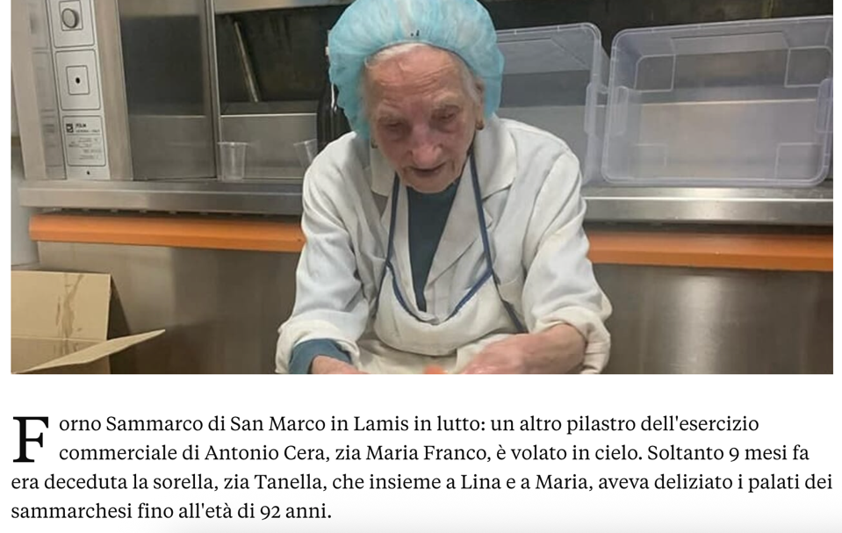

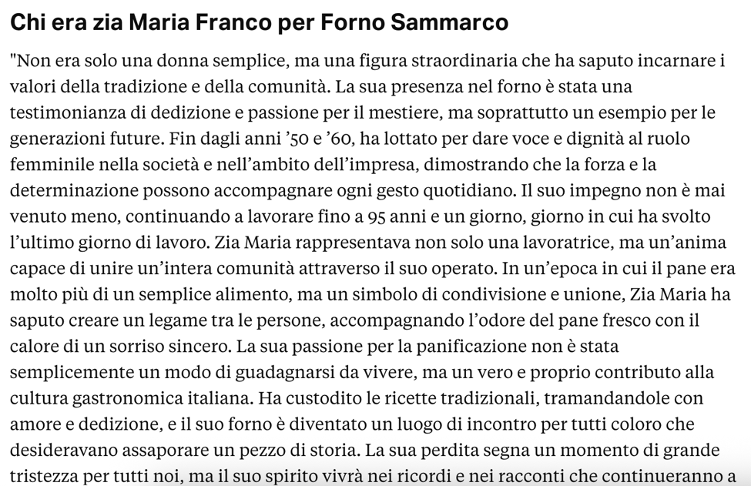

<https://foggia.corriere.it/notizie/cronaca/25_giugno_17/addio-a-zia-maria-si-e-spenta-a-95-anni-la-panettiera-del-forno-sammarco-con-lei-scompare-un-pezzo-della-storia-della-a12db439-cee4-4517-a2c3-e46ec78c5xlk.s>



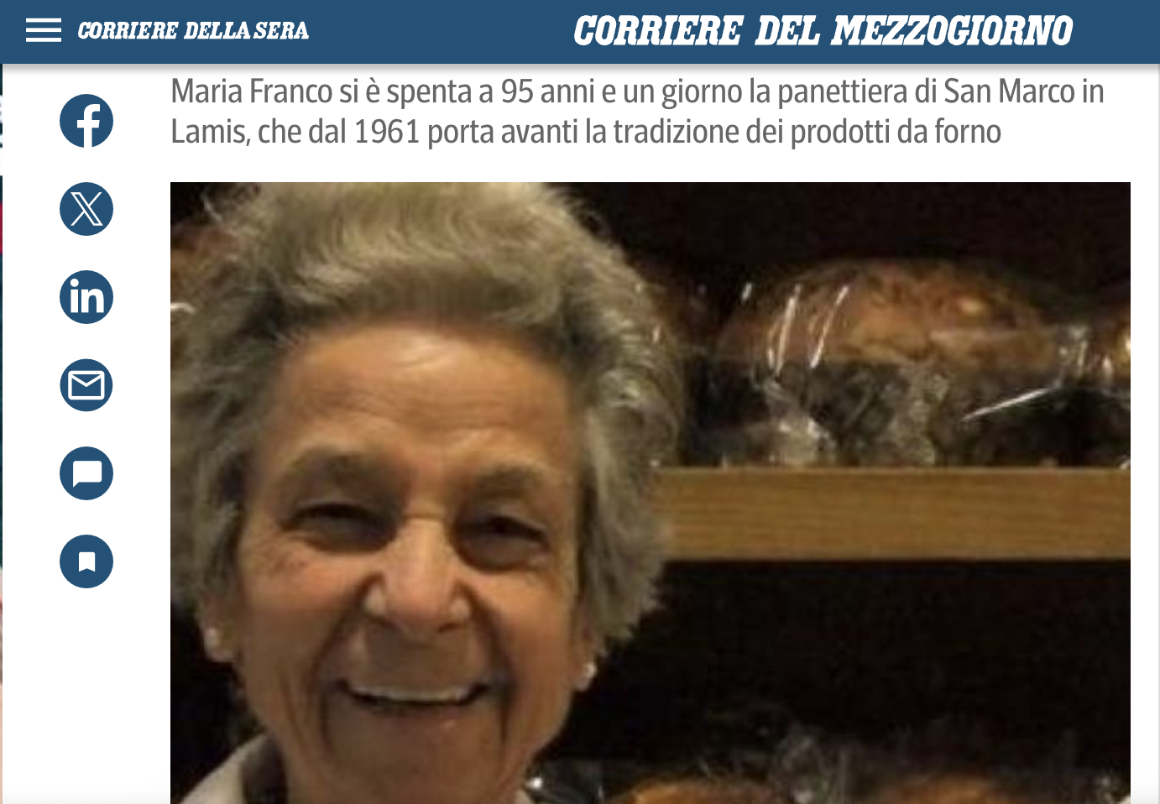

<https://www.statoquotidiano.it/17/06/2025/addio-a-zia-maria-franco-il-forno-sammarco-di-san-marco-in-lamis-piange-una-delle-sue-colonne-portanti/1211457/>



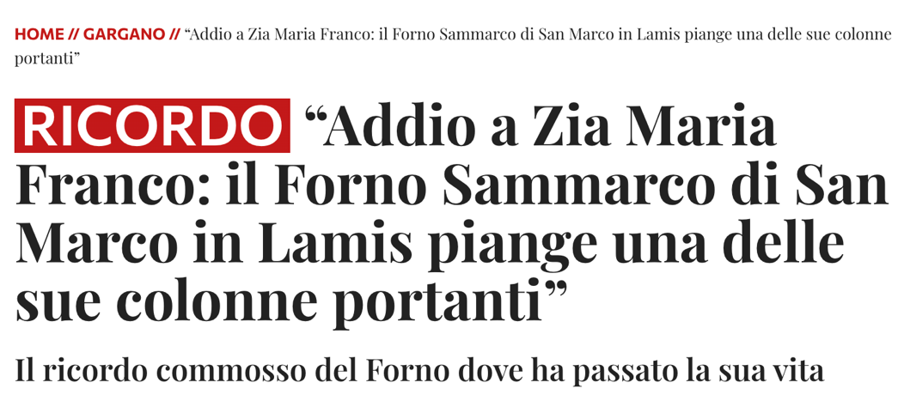

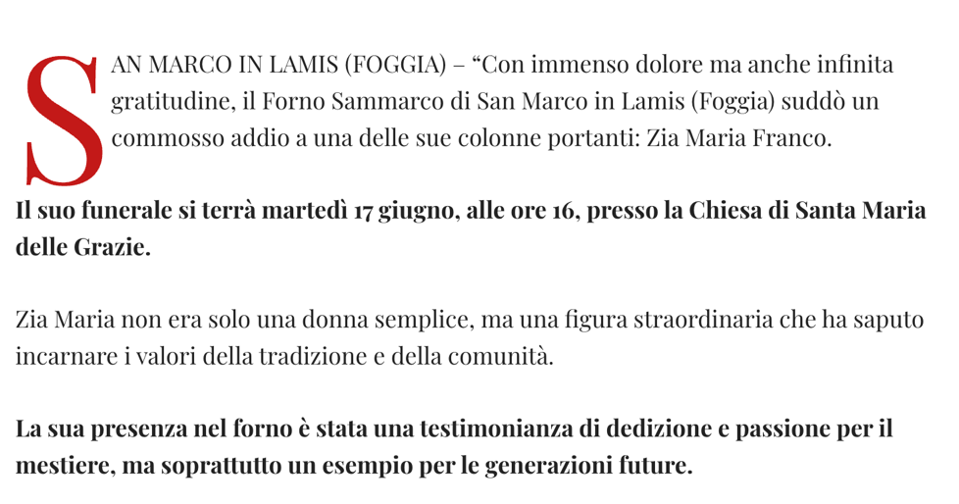

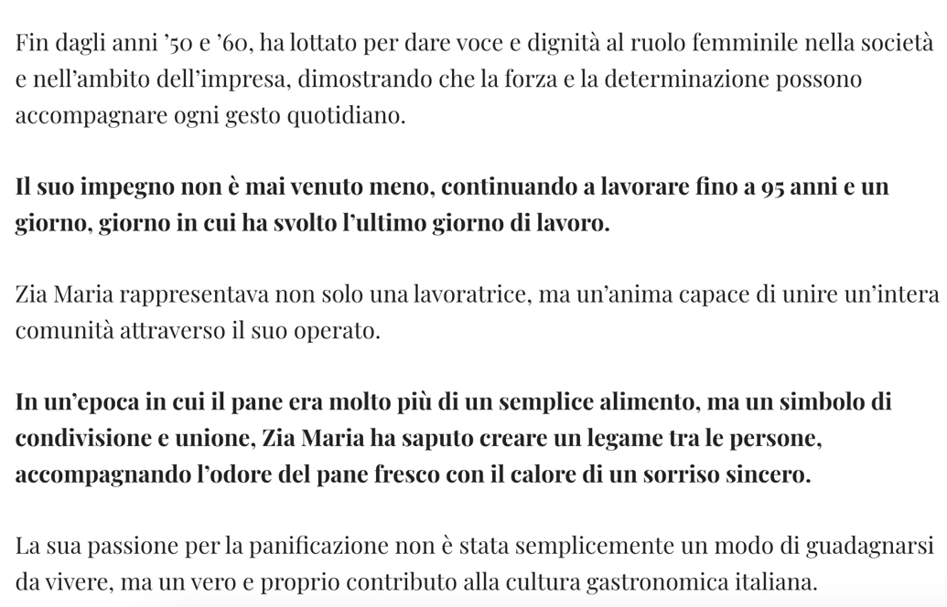

<https://norbaonline.it/2025/06/17/la-storia-della-panificazione-italiana-perde-zia-maria-franco-del-forno-sammarco-nel-foggiano/>





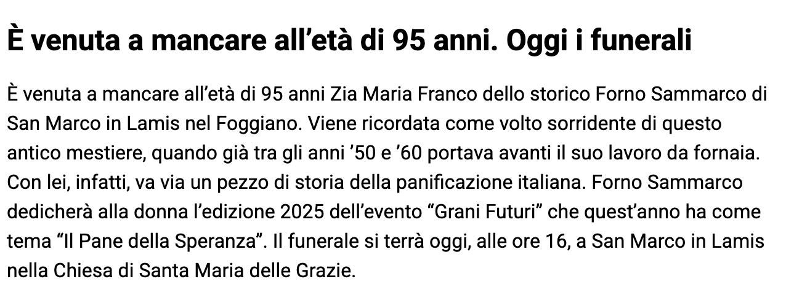

<https://www.ilsipontino.net/san-marco-in-lamis-e-venuta-a-mancare-zia-maria-lanima-gentile-di-forno-sam>



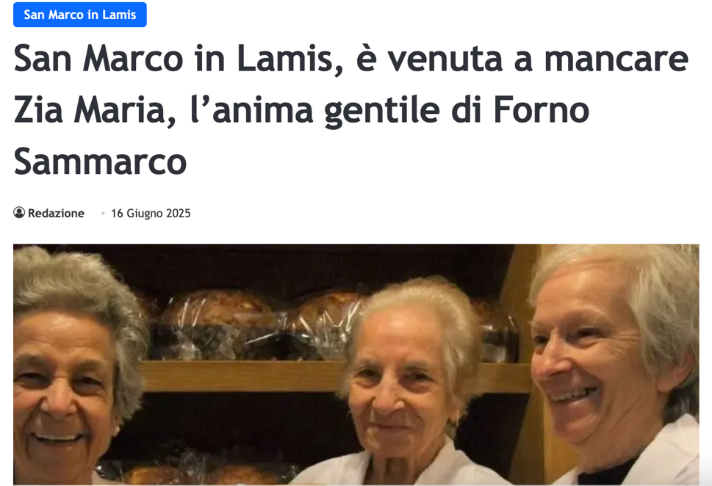

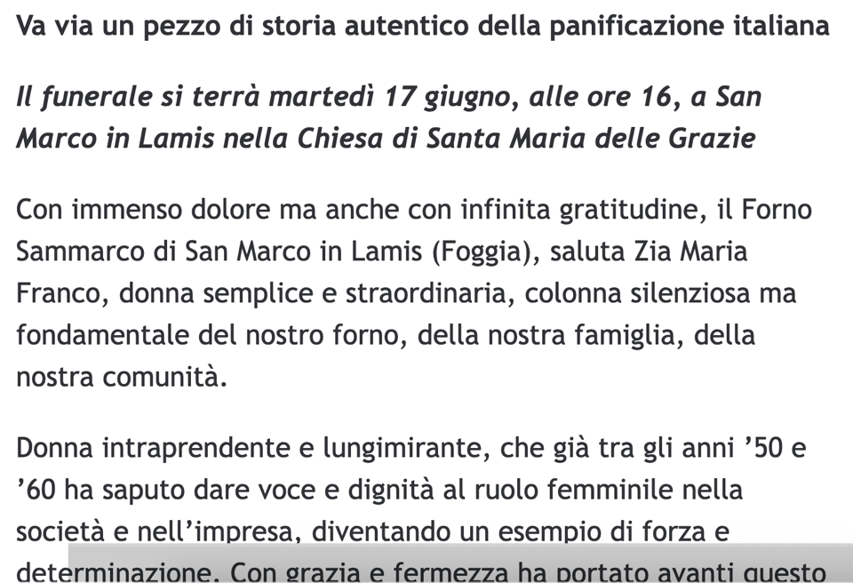

<https://www.zazoom.it/2025-06-17/addio-a-zia-maria-pilastro-del-forno-sammarco-e-parte-autentica-della-panificazione/17206512/>

